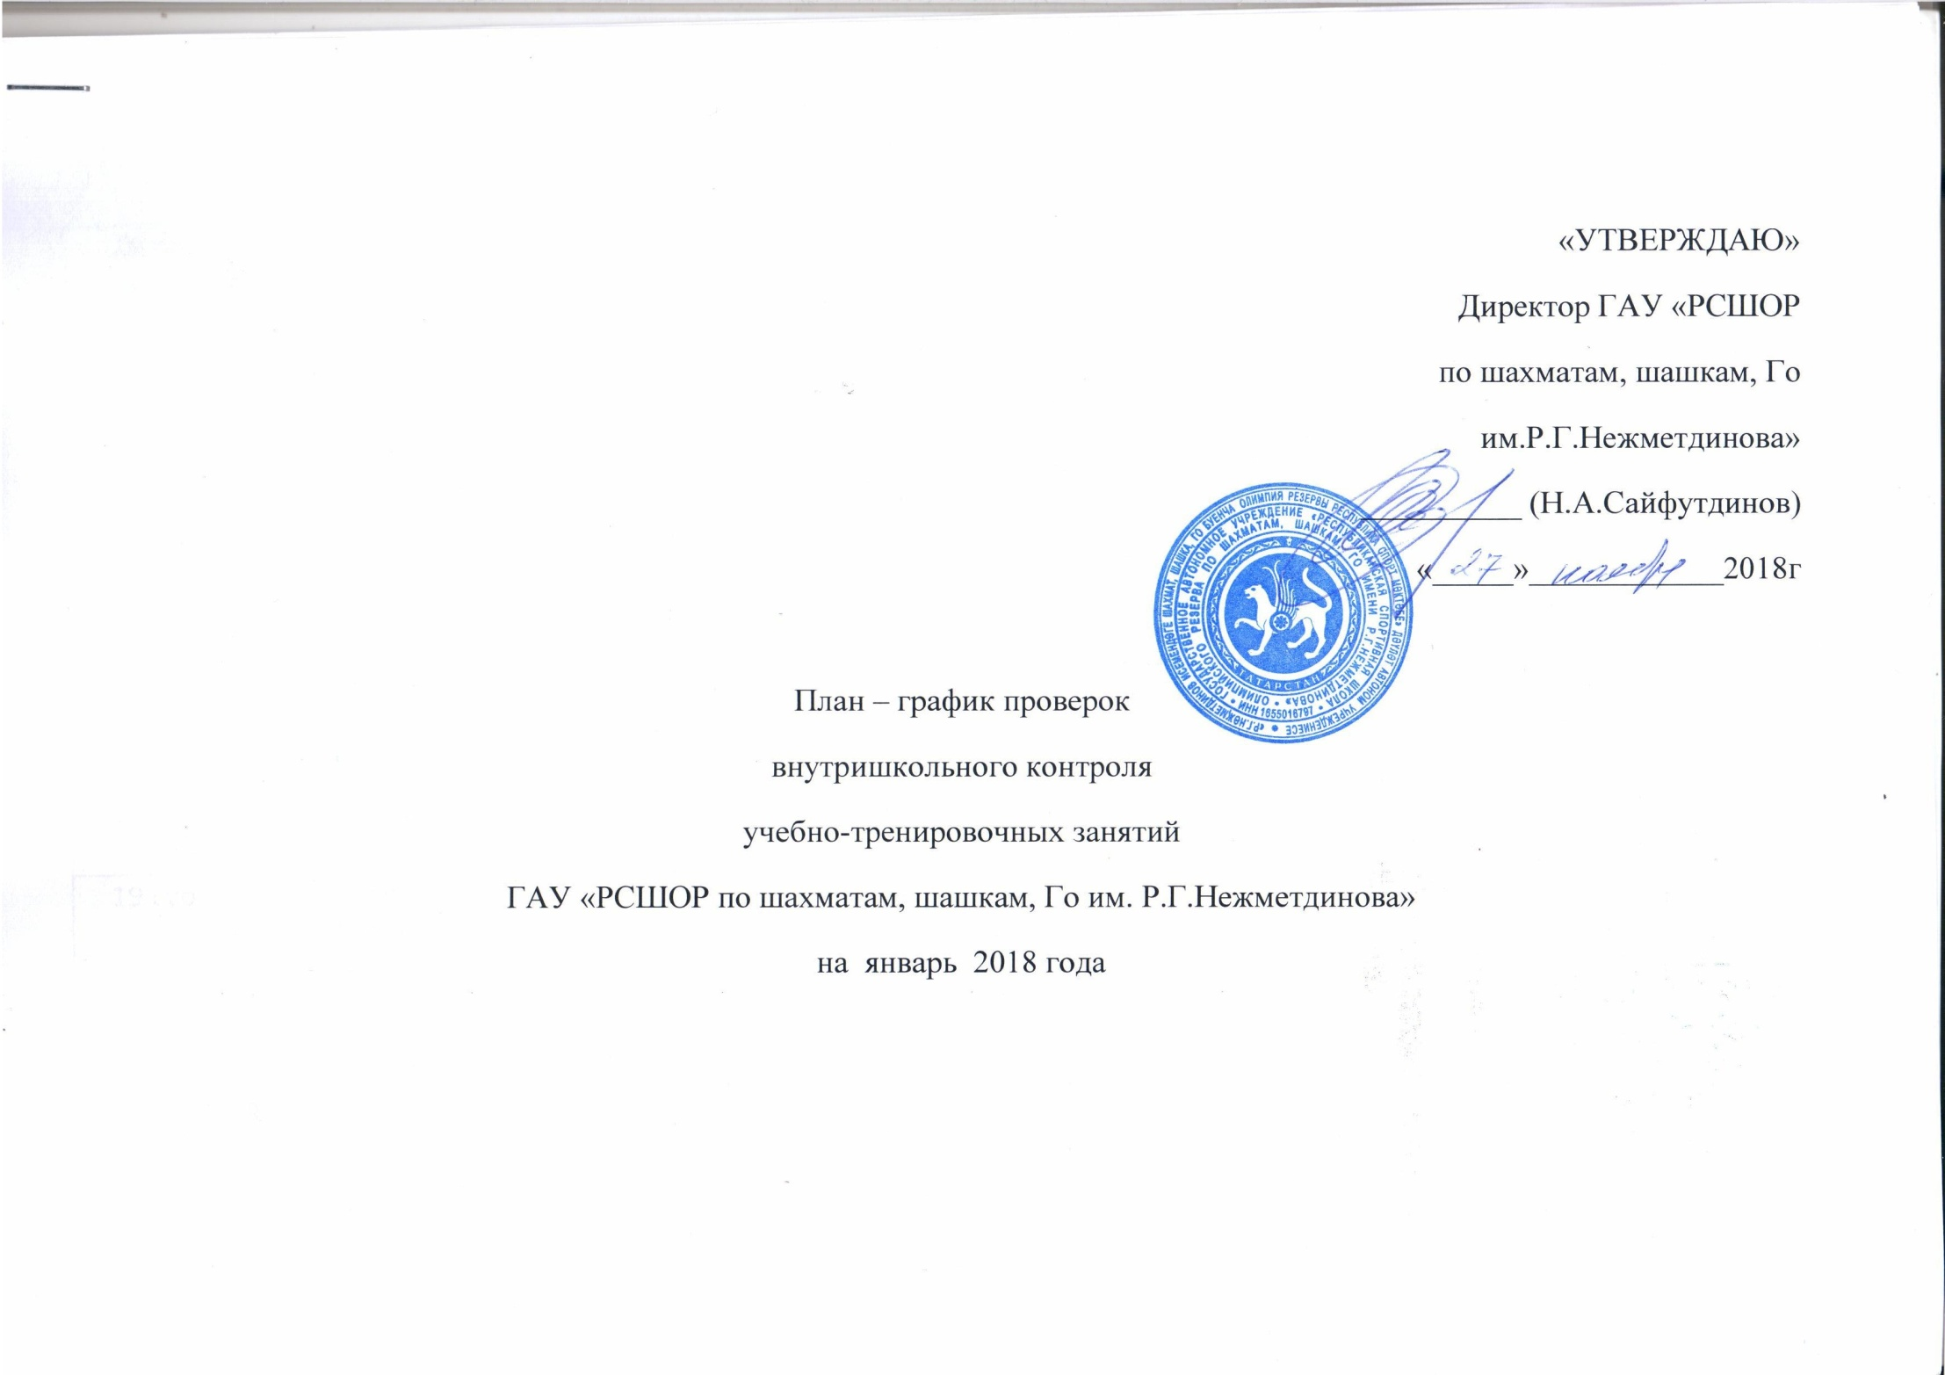

Дата проведения проверки | Ф.И.О. тренера  (вид спорта) | Группа | Место проведения | Ф.И.О проверяющего
15 вт | Бикчентаев Ф.Х  (шахматы) | ТГ-3 | ГАУ СРШОР | Цинман М.Н
15 вт | Кузнецов С.В  (шахматы) | ТГ-1 | ГАУ РСШОР | Семенова Е.А
15 вт | Газизов Р.Х  (шахматы) | ТГ-4 | ГАУ РСШОР | Цинман Д.Л
16 ср | Галиев А.А  (шахматы) | ТГ-3 | ГАУ РСШОР | Цинман Д.Л
19 суб | Галиев А.А  (шахматы) | ТГ-4 | ГАУ РСШОР | Цинман Д.Л
19 суб | Садыков М.Х  (шахматы) | ГНП-2А | Школа42 | Семенова Е.А
19 суб | Садыков М.Х  (шахматы) | ГНП-2Б | Школа42 | Семенова Е.А
22вт | Бакунин Ф.Х  (шахматы) | ТГ-1 | Лицей 83 | Цинман М.Н
23 ср | Кузнецов С.В  (шахматы) | ГССМ-2 | ГАУ РСШОР | Цинман М.Н
23 ср | Матвеева С.Е  (шахматы) | ГНП-2 | ГАУ РСШОР | Цинман М.Н
23 ср | Михайлова Е.Р  (шахматы) | ГНП-2 | ГАУ РСШОР | Цинман М.Н
25 пят | Михайлова Е.Р  (шахматы) | ТГ-2 | ГАУ РСШОР | Цинман М.Н
25 пят | Ильин А.И  (шахматы) | ТГ-3 | ГАУ РСШОР | Семенова Е.А
26 суб | Матвеева С.Е  (шахматы) | ТГ-2 | ГАУ РСШОР | Цинман Д.Л
26 суб | Соловьев М.М  (шахматы) | ТГ-3 | Школа 70 | Семенова Е.А
27 воск | Машинская Ю.О  (шахматы) | ТГ-1 | ГАУ РСШОР | Цинман Д.Л
28 пн | Мухаметзянов А.Д  (шахматы) | ТГ-2 | ф.Ровесник | Семенова Е.А
28 пн | Сабаев Е.И  (шахматы) | ТГ-3 | ф.Ровесник | Семенова Е.А
28 пн | Сабаев Е.И  (шахматы) | ТГ-4 | ф.Ровесник | Семенова Е.А
28пн | Архипова Н.И (шахматы) | ТГ-1 | Ровесник | Семенова Е.А
28 пн | Архипова Н.А  (шахматы) | ТГ-2 | ф.Ровесник | Семенова Е.А
29 вт | Мухаметзянов А.Д  (шахматы) | ТГ-4 | ф.Ровесник | Семенова Е.А
29вт | Муравьев К.И  (шахматы) | ТГ-4Б | ГАУ РСШОР | Цинман Д.Л
29вт | Оспенников Д.В  (шахматы) | ТГ-3 | ГАУ РСШОР | Семенова Е.А
29вт | Семенов Р.А  (шахматы) | ТГ-2 | ГАУ РСШОР | Семенова Е.А
30 ср | Муравьев К.И  (шахматы) | ТГ-4 | ГАУ РСШОР | Цинман Д.Л
30 ср | Ильин А.И  (шахматы) | ТГ-1 | ГАУ РСШОР | Цинман Д.Л

Исп.начальник МО _______________М.Н.Цинман
8(843)2360183

